Lớp 4
Ngày soạn: 22/10/2021
Ngày giảng: 27/10/2021 (4C, 4A)
TIẾT 15 - BÀI 2: XOAY HÌNH, VIẾT CHỮ LÊN HÌNH VẼ
I. YÊU CẦU CẦN ĐẠT
- Biết cách xoay hình theo nhiều hướng khác nhau.
- Biết cách viết chữ lên hình vẽ.
- Có ý thức bảo vệ sức khỏe khi làm việc với máy tính. Có ý thức giữ gìn, bảo quản thiết bị, máy tính. Nghiêm túc, tích cực học tập, hứng thú với môn Tin học.
- Phát triển phẩm chất: chăm học, chăm làm; tự tin, trách nhiệm. Phát triển năng lực: tự phục vụ, tự quản; hợp tác; tự học và giải quyết vấn đề.
II. ĐỒ DÙNG DẠY HỌC
- Giáo viên: sách giáo khoa, máy tính, máy chiếu, phòng máy tính, phần mềm Paint, Unikey.
- Học sinh: sách giáo khoa, vở ghi, đồ dùng học tập.
III. CÁC HOẠT ĐỘNG DẠY HỌC
Hoạt động của giáo viên | Hoạt động của học sinh
1. HĐ mở đầu (5’)  - Tổ chức cho học sinh chơi trò chơi “Ai nhanh nhất” và trả lời câu hỏi sau:  Câu 1: Trình bày cách lưu bài vẽ vào thư mục máy tính?  Câu 2: Kể tên một số công cụ hỗ trợ vẽ hình trên phần mềm Paint mà em biết?  - Phổ biến luật chơi: học sinh suy nghĩ độc lập, chia sẻ kết quả trước lớp. Bạn nào có câu trả lời đúng và nhanh nhất là người chiến thắng. Có hai lượt chơi tương ứng với hai câu hỏi.  - Tổ chức cho học sinh chơi trò chơi.  - Quan sát, hỗ trợ học sinh.  - Yêu cầu học sinh chia sẻ kết quả trước lớp.  - Yêu cầu lớp nhận xét, góp ý, bổ sung cho câu trả lời của bạn.  - Chốt kiến thức, khen ngợi các nhóm nhanh và đúng và dẫn dắt vào bài mới.  2. HĐ hình thành kiến thức mới (35’)  2.1 Xoay hình (20’)  - Yêu cầu HS cả lớp đọc thầm phần 1 sách giáo khoa trang 36.  - Phân lớp thành các nhóm 2 HS theo máy tính.  - Yêu cầu các nhóm thảo luận, thực hiện các yêu cầu sau:  a) Vẽ chiếc đèn ông sao theo mẫu:  Câu 1: Nêu cách vẽ hình ông sao theo mẫu?  b) Sao chép thêm một số chiếc đèn ông sao, di chuyển vào các vị trí thích hợp trên bài vẽ.  Câu 2: Nêu cách sao chép đèn ông sao?  c) Thực hiện xoay hướng đèn ông sao theo hướng dẫn.  Câu 3: Nêu cách xoay hướng đèn ông sao?  Câu 4: Có bao nhiêu hướng xoay hình?  Câu 5: Em hãy so sánh kết quả sau khi xoay so với hình gốc.  - Thao tác mẫu cách xoay hình trên máy tính kết nối máy chiếu.  - Tổ chức các nhóm thảo luận và thực hiện nhiệm vụ.  - Quan sát, hỗ trợ các nhóm.  - Tổ chức các nhóm nhanh nhất chia sẻ kết quả trước lớp.  - Tổ chức 2 nhóm gần nhau nhận xét, góp ý, bổ sung chéo.  - Chốt kiến thức về cách xoay hình, khen ngợi các nhóm nhanh và đúng.  2.2 Viết chữ lên hình (15’)  - Yêu cầu HS đọc thầm phần 2 sách giáo khoa trang 37, 38.  - Phân lại nhóm 2 HS theo máy tính.  - Yêu cầu các nhóm thảo luận, trả lời câu hỏi sau:  Câu 1: Nêu các bước viết chữ lên hình vẽ?  Câu 2: Mở bức vẽ: Con diều đã vẽ ở Bài 1, gõ tên em và lớp em lên góc trên cùng của bức vẽ. Lưu bài vẽ vào thư mục của em trên máy tính.  - Thao tác mẫu cách viết chữ lên hình vẽ trên máy tính kết nối máy chiếu.  - Tổ chức các nhóm thảo luận, trả lời cầu hỏi.  - Quan sát, hỗ trợ các nhóm.  - Yêu cầu các nhóm gần nhau chia sẻ kết quả chéo.  - Yêu cầu các nhóm nhận xét, góp ý, bổ sung chéo cho nhau.  - Chốt kiến thức về cách viết chữ lên hình, khen ngợi các nhóm nhanh và đúng.  * Củng cố, dặn dò  - Tổng hợp kiến thức.  - Yêu cầu HS vẽ và tô màu bức tranh chủ đề các hình khối, thực hiện xoay hình và viết chữ lên hình. | - Nhận nhiệm vụ.  - Lắng nghe.  - Tiến hành chơi trò chơi.  - Lắng nghe.  - Chia sẻ câu trả lời trước lớp.  Câu 1: Cách lưu bài vẽ:  B1: Chọn thẻ File, chọn Save.  B2: Hộp thoại Save as xuất hiện, chọn thư mục muốn lưu bài vẽ rồi đặt tên cho bài vẽ  B3: Chọn nút Save để lưu.  Câu 2: Một số công cụ hỗ trợ vẽ hình trên phần mềm Paint mà em biết: Copy, Cut, Paste, Select, Reseze, Rotate, , Tool, Brushes,...  - Các nhóm nhận xét, góp ý, bổ sung cho câu trả lời của nhóm bạn.  - Lắng nghe  - Đọc thầm bài.  - Nhận nhóm, nhận vị trí.  - Nhận nhiệm vụ.  - Quan sát.  - Các nhóm tiến hành thảo luận, thực hiện nhiệm vụ.  - Lắng nghe.  - Các nhóm chia sẻ kết quả trước lớp.  Câu 1: Cách vẽ chiếc đèn ông sao theo mẫu:  B1: Nháy chuột chọn công cụ 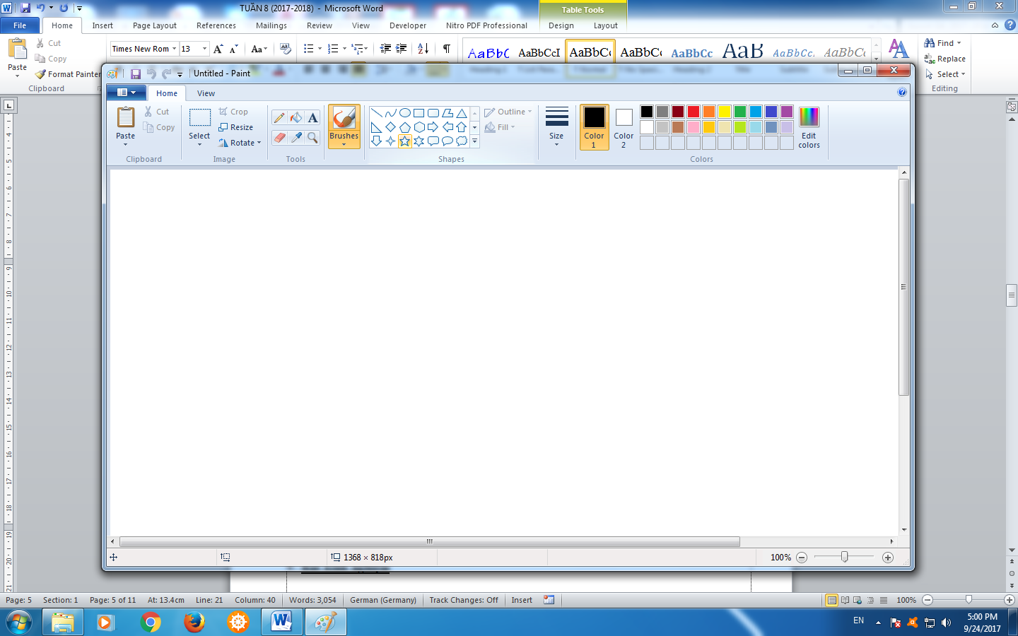 và kéo thả chuột tại vùng trang vẽ, dùng công cụ để nối các cạnh để được chiếc đèn ông sao theo mẫu.  B2: Chọn màu vẽ và tô màu đèn ông sao theo mẫu.  Câu 2: Cách sao chép chiếc đèn ông sao.  B1: Nháy chọn công cụ , chọn hình ngôi sao cần sao chép.  B2: Nháy  B3: Nháy chọn  B4: Di chuyển hình chiếc đèn ông sao vào vị trí thích hợp.  Câu 3: Cách xoay hướng đèn ông sao:  B1: Nháy chọn công cụ , chọn hình ngôi sao cần xoay.  B2: Chọn công cụ  B3: Chọn hướng muốn xoay từ danh sách.  Câu 4: Có 5 hướng xoay hình khác nhau.  Câu 5: So sánh kết quả sau khi xoay so với hình gốc: Các hình được xoay thay đổi hướng so với hình gốc.  - Các nhóm nhận xét, góp ý, bổ sung chéo.  - Lắng nghe.  - Đọc thầm bài.  - Nhận nhóm, nhận vị trí.  - Nhận nhiệm vụ.  - Quan sát.  - Các nhóm tiến hành thảo luận, thực hiện nhiệm vụ.  - Lắng nghe.  - Chia sẻ kết quả chéo.  Câu 1: Các bước viết chữ lên hình vẽ:  B1: Chọn trong thẻ Home.  B2: Di chuyển con trỏ đến vị trí cần viết chữ, nháy chuột.  B3: Chọn cỡ chữ, màu chữ, phông chữ.  B4: Gõ nội dung lên hình vẽ rồi nhấn phím Enter.  Câu 2: Viết tên và lớp lên bức vẽ: Con diều và lưu vào thư mục máy tính của nhóm.  - Các nhóm gần nhau nhận xét, góp ý, bổ sung chéo cho nhau.  - Lắng nghe.  - Lắng nghe.  - Thực hiện tại nhà.
IV. ĐIỀU CHỈNH SAU TIẾT DẠY (nếu có)
………………………………………………………………………….……………………………………………………………………………………….…………………………………………………………………………………………………….………

